新桥街道中心幼儿园大四班幼儿今日动态

**2024.9.19 星期四 天气：晴转阵雨**

**一、来园篇：**

今日来园人数26人，2人请假。

**任贞臻、张宥妍、熊诺一、万语新、曹梓晨、林语晨、左悠、朱念怡、张皓玥、赵悦浠、张志豪、陆雨彤、袁铭菲、袁铭翔、万卓桉、张辰逸、仲浩轩、刘书宇、陈仲锦、任蒋星、周梓钧、胡立超、陈昭晖、吴黄泽熙、居安、苗浩铭**能自主签到、放物品，并主动和同伴及老师打招呼。

其中，**任贞臻、万语新、曹梓晨、林语晨、朱念怡、张皓玥、赵悦浠、陆雨彤、袁铭菲、袁铭翔、张辰逸、仲浩轩、刘书宇、陈仲锦、任蒋星、周梓钧、胡立超、陈昭晖、吴黄泽熙、居安、苗浩铭**能自主计划区域游戏，并与同伴一起玩桌面游戏。

**左悠、任蒋星、张宥妍**来园较晚。

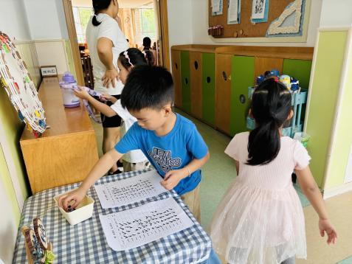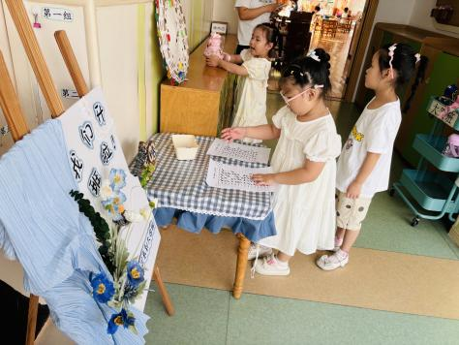

1. **户外活动篇：**

今天进行了室内微运动，孩子们练习了原地跑、左右跳、原地蹲起等动作，锻炼了四肢力量和耐力。

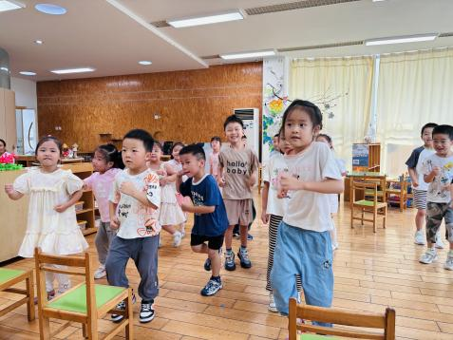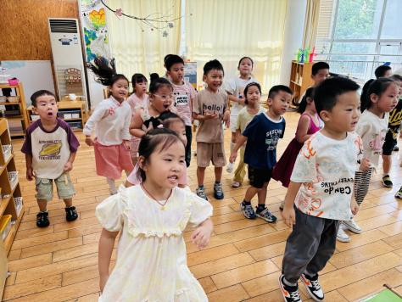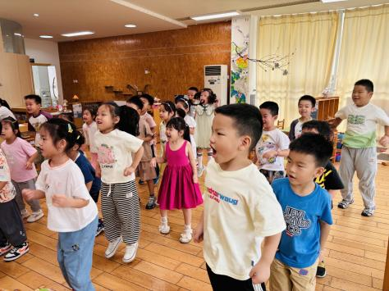

运动中，**任贞臻、张宥妍、熊诺一、万语新、曹梓晨、林语晨、左悠、朱念怡、张皓玥、赵悦浠、张志豪、陆雨彤、袁铭菲、袁铭翔、万卓桉、张辰逸、仲浩轩、刘书宇、陈仲锦、任蒋星、周梓钧、胡立超、陈昭晖、吴黄泽熙、居安、苗浩铭**能跟随运动的音乐及节奏进行锻炼。

**三、自主点心：**

今天吃的点心是**牛奶、烧卖**。孩子们能够自主倒牛奶，安静进餐，细嚼慢咽。

**任贞臻、万语新、林语晨、朱念怡、张志豪、陆雨彤、袁铭菲、袁铭翔、任蒋星、胡立超、陈昭晖、吴黄泽熙、居安**吃完点心后能做到轻拿轻放，并及时做好漱口、擦嘴巴工作。

**四、区域游戏篇：**

区域时间，孩子们根据自己的兴趣选择区域游戏。

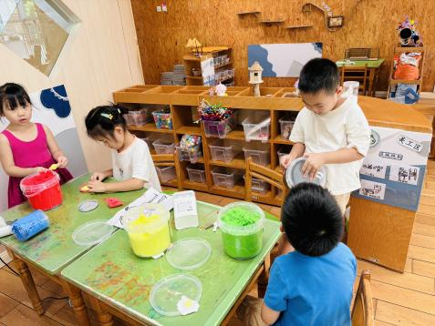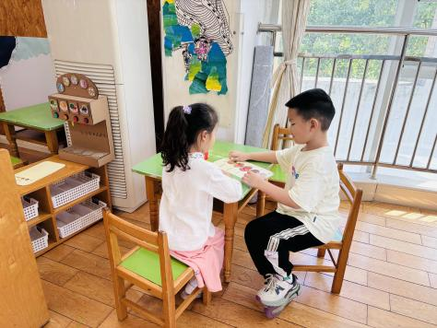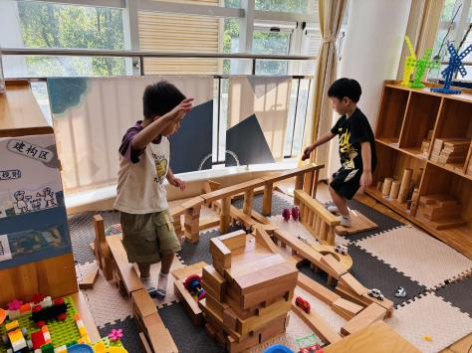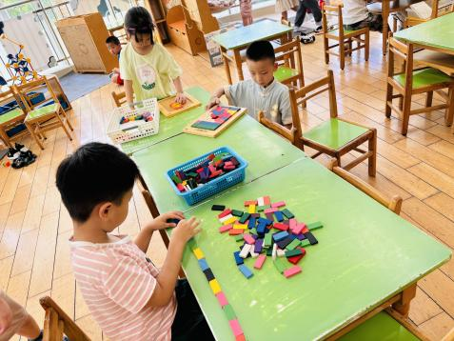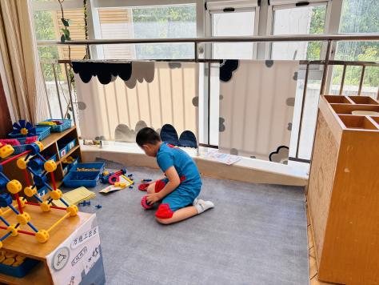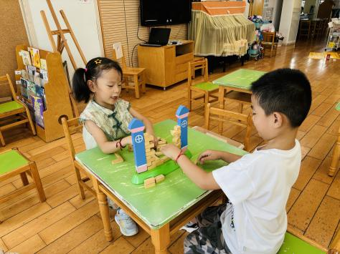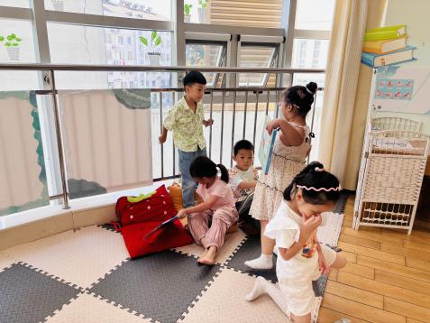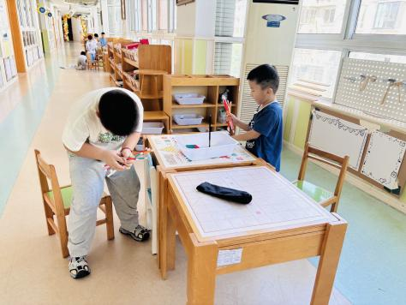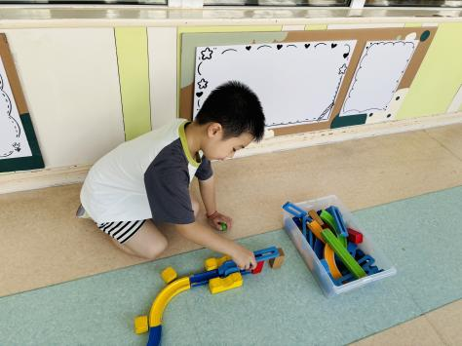

|  |
| --- |
| 美工区：**熊诺一、左悠、陈仲锦、任蒋星**分别用超清粘土制作蛋仔、披萨、蛋糕、小鸭子等作品，并展示。 |
| 角色区：**任贞臻、张皓玥、陈昭晖**玩面馆游戏，**任贞臻**扮演厨师，**张皓玥、陈昭晖**扮演顾客点餐，他们在游戏中能根据自己的生活经验创设游戏情节。 |
| 建构区：**周梓钧、吴黄泽熙**在地面建构搭建龙城大道高架，他们能运用间隔叠高、盖顶、穿过、转向连接等搭建技巧建构，在过程中能分工合作。**居安、张宥妍、张志豪**在桌面建构玩多米诺骨牌、俄罗斯方块。 |
| 万能工匠区：**胡立超、刘书宇**用万能点、齿轮、桨片等零件拼搭推土车。 |
| 益智区：**袁铭翔、袁铭菲**合作玩城《堡上的小女巫》，他们能仔细观察在敲击墙砖的过程中保持平衡。**仲浩轩、万卓桉**合作玩棋类游戏《虾兵蟹将》，他们轮流游戏根据游戏规则兑换相应动物。 |
| 语言区：**陆雨彤、万语新、朱念怡**自主阅读绘本。**仲浩轩、万卓桉（换区域）**阅读绘本。 |
| 科探区：**苗浩铭、张辰逸**比赛平衡签，张辰逸获得胜利；**曹梓晨**探索《惊险过山车》的游戏，他设计轨道并搭建。 |

通过观察，大部分孩子能专注于自己的游戏内容，也能尽量做到不打扰、不影响他人的游戏。今天**胡立超、左悠、陈仲锦**并在集体中分享了自己的作品，听取了同伴的建议。

**五、集体活动篇：**

美术：爱牙宣传画

牙齿代表着我们的个人形象，因此保护好牙齿非常重要。我们希望“爱护牙齿，从小做起”不仅仅是每个孩子口头上的承诺，更是每个孩子身体力行的动力，拥有一副健康的牙齿，才能以灿烂的笑容面对生命的每一天。因此，本次活动围绕如何爱护牙齿来开展，让孩子们在说说看看中，了解爱护牙齿的方法，并能用自己的方式将爱牙护牙的过程表现出来，然后在将这些宣传单发放出去，以此来激发幼儿爱护牙齿的兴趣。

活动中，**任贞臻、张宥妍、熊诺一、万语新、曹梓晨、林语晨、左悠、朱念怡、张皓玥、赵悦浠、张志豪、陆雨彤、袁铭菲、袁铭翔、万卓桉、张辰逸、仲浩轩、刘书宇、陈仲锦、任蒋星、周梓钧、胡立超、陈昭晖、吴黄泽熙、居安、苗浩铭**能在观察的基础上，尝试运用线条、图形、表现画面的主体；绘画时，能充分发挥想象力，用鲜艳的色彩装饰画面，体验创作绘画的乐趣。

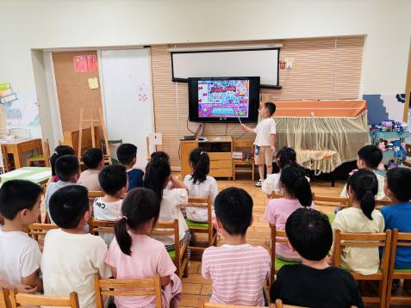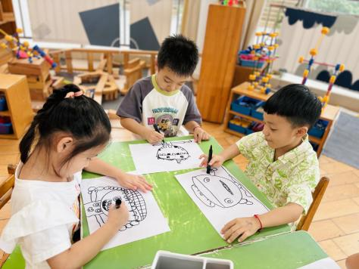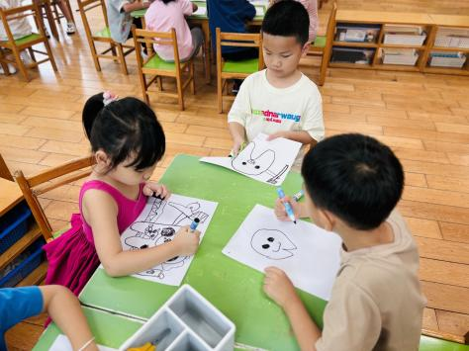

活动中，**仲浩轩、林语晨、陈昭晖、胡立超、朱念怡**能大胆想象，用鲜艳的颜色装饰画面，画面较丰满。

**六、生活篇：**

午餐是**小米饭、五彩虾仁、油面筋大白菜、鸡毛菜山药肉圆汤**。午点是**黑芝麻汤圆**。水果是**哈密瓜、千禧小番茄**。

餐前，今天的值日生**袁铭菲、万卓桉、张志豪**能在餐前尝试帮厨，分发餐盘、筷子、湿巾等。**胡立超**进行了今日午餐的播报，有了上学期播报的经验，**超超**能吐字清晰，大致讲述菜品的营养，并提醒同伴吃饭的时候细嚼慢咽，不说话，注意桌面卫生。

**任贞臻、张宥妍、熊诺一、万语新、曹梓晨、林语晨、左悠、朱念怡、张皓玥、赵悦浠、张志豪、陆雨彤、袁铭菲、袁铭翔、万卓桉、张辰逸、仲浩轩、刘书宇、陈仲锦、任蒋星、周梓钧、胡立超、陈昭晖、吴黄泽熙、居安、苗浩铭**都能自主盛饭菜。

其中，**熊诺一、刘书宇**握勺子的姿势还需要提醒。自主进餐时，孩子们能熟练地盛饭菜、使用筷子，能安静地进餐，吃东西时细嚼慢咽。全部孩子都能将饭、菜、汤吃完。

餐后，**万语新、曹梓晨、左悠、朱念怡、张皓玥、赵悦浠、万卓桉、陈仲锦、任蒋星、周梓钧、胡立超、陈昭晖、吴黄泽熙、居安**能主动收拾、整理餐具，并做好自身的餐后清洁。较安静进行餐后活动，他们有的玩桌面游戏；有的分享故事；有的相互聊天……**苗浩铭、刘书宇**餐后活动时的声音较大，需要多次提醒。

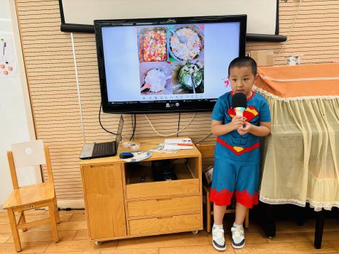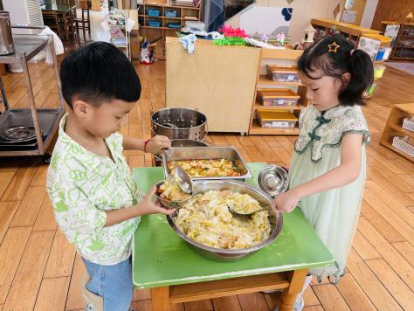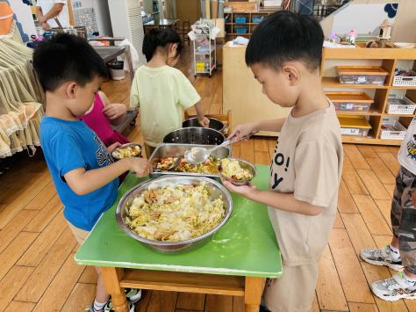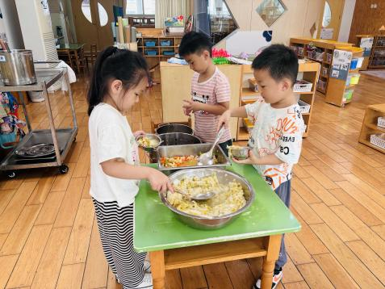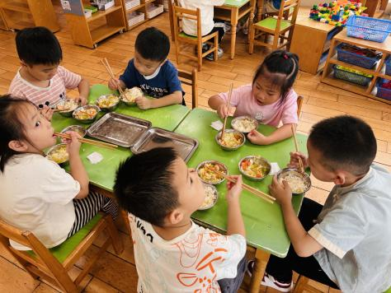

**七、家园合作：**

1.请孩子们在家准备“大带小”的礼物，周一带来幼儿园。

2.天气较热，垫好吸汗巾。